社会福祉法人伊賀市社会福祉協議会
地域会費助成事業実施要綱
（事業の目的）
第１条 この事業は、住民が主体となって誰もが安心して、生きがいを持ちながら暮らしていける地域にしていく地域福祉活動を伊賀市社会福祉協議会（以下｢社協｣という。）が支援するものである。

（支援の内容）
第２条 社協は、地域の人々が主体的に福祉コミュニティの形成に取り組まれる自治会等に対して、社協会費の地域会費事業助成金の交付を行う。

（支援対象となる活動）
第３条 次に掲げる活動を対象とする。
①高齢者・障がい者・児童等を対象としたふれあい・いきいきサロン
②地域福祉に寄与する交流会、学習会、各種教室
③見守りネットワーク活動（福祉協力員等による日常的及び災害時の見守り活動）
④地区ボランティア活動（保険加入料、ボランティア活動資材等）
⑤その他、社協が特に認めた活動

（助成金額）
第４条 助成金額は、自治会等を通じて納入いただいた地域会費を充当する。但し、助成金の振込手数料は申請者負担とし、助成金額は振込手数料を差し引いた額とする。

（申請書の提出）
第５条 助成金の交付を希望する自治会等は、原則として会費納入時に本要綱に添い、地域会費助成事業申請書（様式第１号）及び口座振込依頼書（様式第２号）を社会福祉協議会へ提出するものとする。

（報告書の提出）
第６条 事業の実施を３月末日までとし、事業実績報告書（様式第３号）に必要事項を記入し、翌年度４月末日までに社会福祉協議会へ提出するものとする。

（その他）
第７条 本助成金と、伊賀市地域交付金や伊賀市地域活動支援補助金の使途を明確に区分するものとする。
２ 申請時、または年度途中において必要があると認めた場合はさらに詳しい書類の提出を求める他、事業の実施状況、助成金の使用状況等の調査を行うものとする。

附 則
この要綱は、平成３１年４月１日から施行する。
（様式第１号）
年 月 日
伊賀市社会福祉協議会 会長 様

申請団体名

代表者氏名 ㊞
連絡先電話番号

年度 地域会費助成事業 申請書

標記の助成金について下記のとおり交付されるよう、関係書類を添えて申請いたします。

記

１．助成金交付額（地域会費納入額） 金 円

２．事業内容
１．高齢者・障がい者・児童等を対象としたふれあい・いきいきサロン
２．地域福祉に寄与する交流会、学習会、各種教室
３．見守りネットワーク活動（日常的及び災害時の見守り活動）
４．地区ボランティア活動（保険加入料、ボランティア活動資材等）
５．その他、地域独自の福祉活動を推進する事業（ ）
※いずれかまたは複数を選択し、○で囲んでください。

（様式第２号）
口座振込依頼書
【この用紙に振込先の通帳のコピーを添付してください】
①通帳の表紙のコピー
＊下記情報が印字されているか、
ご確認ください。

①口座番号
②口座名義人氏名（最後まで）
③口座種別
④店番号
⑤銀行名
（例）

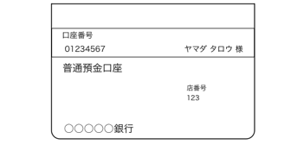

②通帳の表紙裏（通帳を開いた見開きページ）のコピー
＊下記情報が印字されているか、
ご確認ください。

①口座番号
②口座名義人名フリガナ（最後まで）
③口座種別
④店番号
⑤銀行名
⑥お取引店名（支店名）

（＊印字されていない場合は、恐れ入りますが、印字されているページのコピーを添付いただきますようお願いいたします。）
（例）

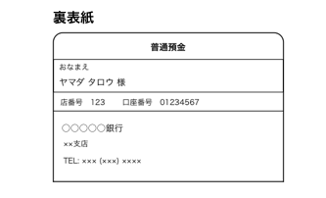
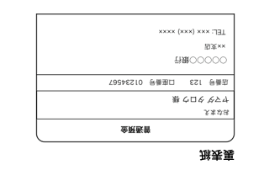

フリガナ
口座名義人
※通帳によっては表記上、途中でフリガナ等が途切れている場合もございます。振込の際、口座確認をスムーズに行うために、通帳のお名前・フリガナを最後までご記入ください。
（様式第３号）

年 月 日
伊賀市社会福祉協議会 会長 様

年度 地域会費助成事業 実績報告書
申請団体名
代表者氏名 ㊞
実施事業名 | 区分 | 支出金額 | 事業内容
（記入例）  ふれあい・いきいきサロン配分事業 | 資材購入費  保険料 | ○○○円 | (実施主体、対象者、参加人数、行事内容 等)  ふれあいサロン○○会 対象者：○○歳以上 参加者数：○○名 行事内容：食事会、レクリエーション、健康体操等 開催頻度：年○○回程度
助成金 |  | 円
支出合計 |  | 円
※ １枚以上にわたる場合は、コピーしてご記入ください。
※ 事業内容のわかる写真等があれば、添付してください。

